vue-cli 新版本的@vue/cli已经出来了，这里是老版本的 vue-cli

vue初始化项目

vue init <template-name> <project-name>

example: vue init webpack demo1

cd demo1

npm run dev

根据你本地的控制台提示，浏览器中打开相应的地址

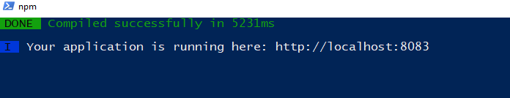

建好的项目的基本目录架构如下:

